- Дисциплина ЕН.02 Информатика и ИКТ в профессиональной деятельности
- Преподаватели: Белицкая О.В., Жданова А.А.
- Название практической работы: «Построение диаграмм» (2 часа)
- Выполнить практическую работу: «Построение диаграмм»
- Выполненную практическую работы прислать до 07.04.2020г. по адресу электронной почты: zdanova.anna86@mail.ru

Методические рекомендации по выполнению практической работы:
- Запустите табличный процессор Excel и создайте новую электронную книгу.
- Введите заголовок таблицы «Подбор технологического оборудования и оснастки», начиная с ячейки А1. Для объединения ячеек выделите ячейки А1- G1 в меню формат –ячейки – выравнивание- объединение ячеек.
- Для оформления шапки таблицы выделите ячейки А2- G2 и создайте стиль оформления, для этого выполните команду формат – стиль и в открывшемся окне наберите имя стиля «шапка таблицы» и нажмите кнопку изменить. В открывшемся окне на вкладке выравнивание задайте, переносить по словам, и выберете горизонтальное и вертикальное выравнивание по центру на вкладке число укажите формат текстовый. После этого нажать добавить. Заполните шапку таблицы по образцу.
- Заполните таблицу данными отформатировав данные нужным способом.
- Произведите расчеты в графе «Итого» в столбце Стоимость в рублях по следующей формуле:
Итого = сумма по всем строкам (Количество ∙ Стоимость в рублях),
для ввода формулы в ячейку необходимо её выделить и в строке формул записать. Аналогично заполнить графу «Итого» по мощности, просуммировав все данные столбца.
6. Сохраните файл с именем «Технологическое оборудование» в папке «Группа № »
Образец работы:
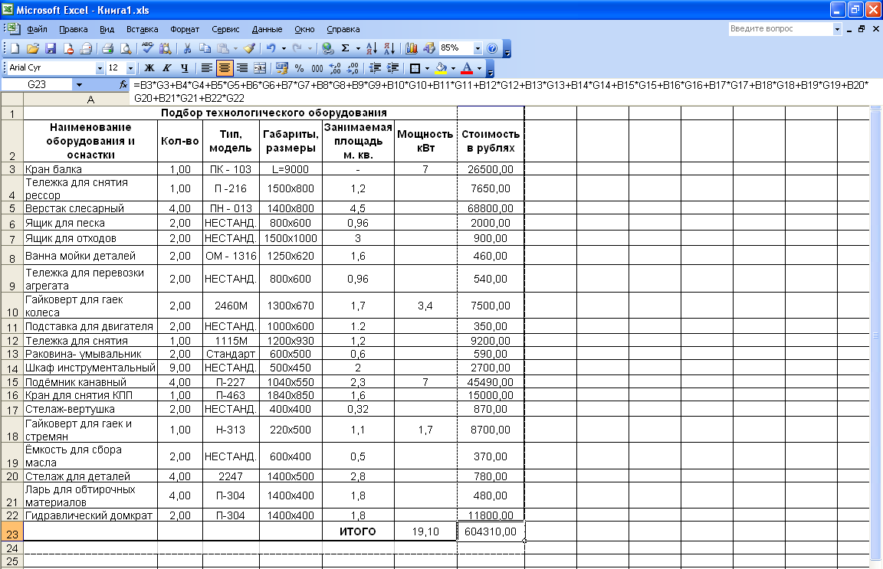

7.Самостоятельно выполните аналогичные задания:

В ячейку С3 вставьте формулу: «Стоимость услуги в рублях = Стоимость услуги расценки в у. е. ∙ Курс доллара на сегодняшний день», скопируйте формулу в остальные ячейки столбца.
В ячейку D3 вставьте формулу: «Стоимость с учетом 20% налога с продаж = Стоимость услуги в рублях + Стоимость услуги в рублях ∙ 0,2», скопируйте формулу в остальные ячейки столбца.
Сохраните документ в своей папке под именем «Стоматолог».
- Создайте таблицу расчета заработной платы по образцу
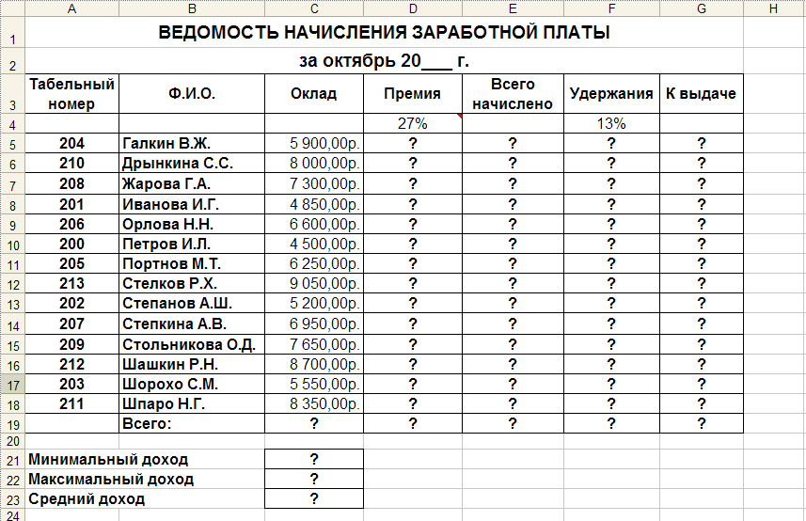
- Произвести расчеты во всех столбцах таблицы.
Формулы для расчета:
- При расчете Премии используется формула: Оклад * %Премии, то есть в ячейке D5 наберите формулу = $D$4*C5, скопируйте формулу
- При расчете Всего начислено используется формула: Оклад + Премия
- При расчете Удержания используется формула:
Всего начислено * %Удержания, для этого в ячейке F5 наберите формулу
= $F$4*E5
- При расчете К выдаче используется формула:
Всего начислено – Удержания.
- Рассчитайте итоги по столбцам, а также минимальный, максимальный и средний доходы.
- Переименуйте Лист 1 в – Зарплата октябрь.
- Скопируйте содержимое листа «Зарплата октябрь» на новый лист из контекстного меню на ярлыке листа.
- Присвоить скопированному листу имя Зарплата ноябрь.
- Измените значение Премии на 32 %. Убедитесь, что программа произвела пересчет формул.
- Между колонками Премия и Всего начислено вставьте новую колонку Доплата.
- Значение доплаты примите равным 5 %.
- Рассчитайте значение доплаты для всех сотрудников по формуле: Оклад * % Доплаты.
- Измените формулу для расчета значений колонки Всего начислено:
Оклад + Премия + Доплата
УСЛОВНОЕ ФОРМАТИРОВАНИЕ ЯЧЕЕК
- Перейдите на лист – Ведомость за октябрь
- Зададим условное форматирование для чисел в столбце К выдаче по следующим условиям:
- значений меньше 5000 – выделить красным цветом шрифта
- значения между 5000 и 7000 – выделить белым цветом шрифта на красном фоне
- значения между 7000 и 10000 – зеленым цветом шрифта;
- значения большие или равно 10000 – синим цветом шрифта.
Для этого:
- Выделите числовой диапазон ячеек – К выдаче (G5:G18)
- На странице ленты Главная разверните кнопку Условное форматирование, Правило выделения ячеек, Меньше
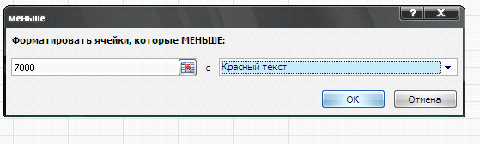
- Заполните открывшееся окно как это показано на рисунке и нажмите ОК
- Чтобы задать второе условие дайте команду Условное форматирование, Правило выделения ячеек, Между
- Заполните открывшееся окно как показано на рисунке ниже, в Пользовательском формате задайте цвет шрифта – белый, цвет заливки – красный
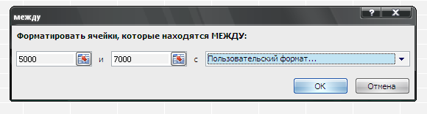

- Самостоятельно задайте условное форматирование для оставшихся двух видов значений:
- значения между 7000 и 10000 – зеленым цветом шрифта;
- значения большие или равно 10000 – синим цветом шрифта.
СОРТИРОВКА
- Проведите сортировку по табельному номеру в порядке возрастания. Для этого
- Выделите диапазон A5:G18
- На странице ленты Данные нажмите кнопку Сортировка
- Заполните диалоговое окно как на рисунке
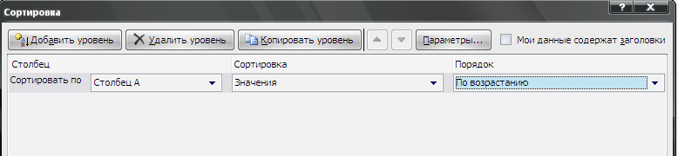
- А теперь выполним сортировку фамилий в алфавитном порядке возрастания. Для этого
- Выделите диапазон A5:G18
- На странице ленты Данные нажмите кнопку Сортировка
- Заполните диалоговое окно как на рисунке

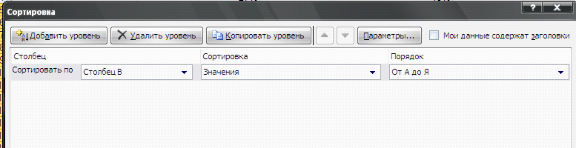
- Чтобы отсортировать, например значения для табельного номера не меняя остальные строки в таблице надо:
- Выделить диапазон А4:А18 (к сортируемому диапазону добавляется одна ячейка сверху – как шапка столбца)
- На странице ленты Данные нажмите кнопку
- В открывшемся окне установите флажок Сортировать в пределах указанного выделения и нажмите кнопку ОК

КОММЕНТАРИИ К ЯЧЕЙКАМ
- Для ячейки D4 внесем комментарий «Премия пропорционально окладу». Для этого:
- Сделайте активной ячейку D4,
- Дайте команду Рецензирование, Создать примечание
- В появившемся окне введите текст примечания – Премия пропорционально окладу
- При создании примечания в правом верхнем углу ячейки D3 появилась красная точка, которая свидетельствует о наличии примечания.
- Чтобы скрыть примечание нажмите на ссылку Показать или скрыть примечание
- При наведении указателя мыши а ячейку с красной точкой, примечание появляется как всплывающая подсказка.
- Команда Показать все примечания – скрывает (выводит) тексты всех примечаний
ЗАЩИТА РАБОЧЕГО ЛИСТА
- Защитим рабочий лист - Зарплата октябрь от изменений. Для этого:
- Дайте команду командой Рецензирование, Защитить лист
- В строке Пароль для отключения защиты введите пароль (например, 12345), нажмите ОК
- Подтвердите пароль – 12345.
- Убедитесь, что лист защищен и невозможно ввести или удалить данные.
- Снимите защиту листа (Рецензирование, Снять защиту листа).
- Сохраните созданную вами электронную книгу Ведомость.xlsx
Задание №1.
1. Создать файл MExcel. (Рабочий стол- правая кнопка мыши- создать- МЕ.)
2. Создаем таблицу. Рис.1.
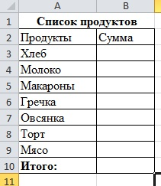
Рис.1
2. Выделяем ячейки с В3 :В10. Правой кнопкой мыши – Формат ячеек. Рис.2.

3. Выбираем вкладку число- формат денежный-Ок. Рис.3
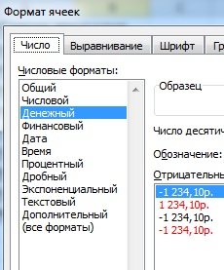
Рис.3
4.Далее заполняем таблицу Рис.4
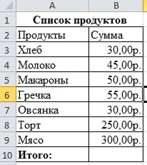
Рис.4
5. Далее вычисляем Итого. Для этого выделяем ячейки В3:В10 (главная - редактирование – авто сумма ).
6. Для построение диаграммы выделяем ячейки Рис.5
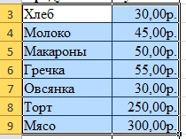.
Рис. 5
7. Вставка – Диаграммы – открываем диалоговое окно – круговая –объемная разрезная круговая –ОК) . У вас получилась круговая диаграмма как указана на Рис.6
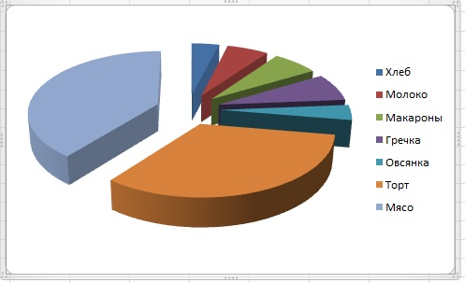
Рис.6
8. Заходим в макеты диаграмм – Выбираем макет диаграммы №6.Рис.7
8 Вставляем название диаграммы –Список продуктов.
9. Выбираем стиль диаграммы на ваше усмотрение.

5. Ответить на вопросы:

Вопросы по теме:
1. Табличные процессоры.
2. Структура электронных таблиц.
3. Типы и форматы данных.
4. Построение графиков и диаграмм.
5. Способы поиска информации в электронной таблице.

6. Выполненную практическую работы прислать до 31.03.2020г. по адресу электронной почты: zdanova.anna86@mail.ru

- Дисциплина ЕН.02 Информатика и ИКТ в профессиональной деятельности
- Преподаватели: Белицкая О.В., Жданова А.А.
- Название практической работы: Составление тестов по предметам для детей дошкольного возраста в программе Excel. (2 часа)
- Выполнить практическую работу: Составление тестов по предметам для детей дошкольного возраста в программе Excel.
- Выполненную практическую работы прислать до 14.04.2020г. по адресу электронной почты: zdanova.anna86@mail.ru

Методические рекомендации по выполнению практической работы:
- Открыть папку Электронный журнал, файл программы Microsoft Excel «Электронный журнал»
- Переименовать первый лист книги в «Оценки»
Оформление таблицы, форматирование данных.
- На первом листе рабочей книги оформить таблицу по следующему предложенному образцу.
- В столбце А формат данных – текст.
- В столбцах Дат – формат данных числовой, дни пропусков выделить красным цветом (вкладка Главная – мини панель Шрифт – кнопка Цвет шрифта).
- Столбец G (дата 8.мар) выделить цветом как выходной (вкладка Главная – мини панель Шрифт – кнопка Цвет заливки).
- Столбцы для дат 03.мар, 18.мар выделить цветом (оценки по фронтальным контрольным работам)
- Итог после выполнения работы см. в Приложении.
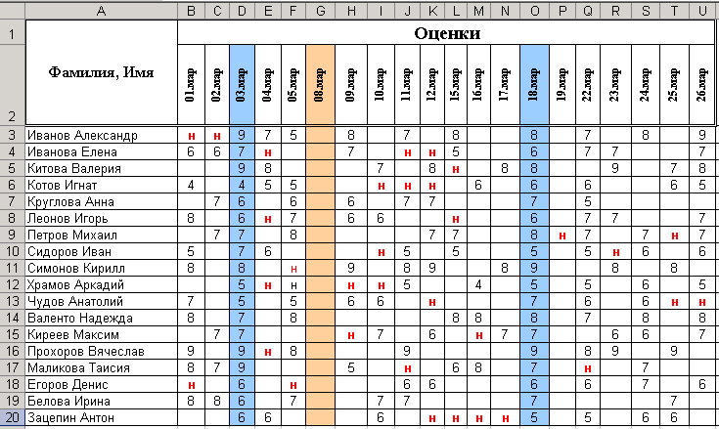
Обработка данных при помощи математических формул и встроенных функций программы Microsoft Excel (образец дополненной и просчитанной таблицы см. в Приложении).
- В следующем столбце ячейки V1,V2 объединить, выставить соответствующие границы и в заголовок столбца ввести название – Количество оценок, в ячейках данные подсчитываются при помощи статистической функции Счет.
Эта функция подсчитывает количество ячеек с числовой информацией в заданном диапазоне данных (конкретно для каждого объекта в данном случае ученика).
- В следующем столбце ячейки W1,W2 объединить, выставить соответствующие границы и в заголовок столбца ввести название – Количество пропущенных уроков, в ячейках данные подсчитываются при помощи статистической функции СчетЕсли. Эта функция подсчитывает определенную информацию (цифры, обозначения…), удовлетворяющую условию в заданном диапазоне.
В окне аргумента функции СчетЕсли:
Поле диапазон – предназначено для задания диапазона данных (конкретно для каждого объекта)
Поле критерий – предназначено для ввода условия, которое определяет какие ячейки нужно подсчитывать (условием может быть текст, число, выражение...в данном случае это пропущенные уроки, обозначение «н»)
- В следующем столбце ячейки Х1,Х2 объединить, выставить соответствующие границы и в заголовок столбца ввести название – Средняя оценка по контр. работам. Вычислить среднее значение по данным столбцов D;O, используя математические операнды ( = + / ) и относительную адресацию данных.
- В следующем столбце ячейки Y1,Y2 объединить, выставить соответствующие границы и в заголовок столбца ввести название – Средняя оценка. В ячейках подсчитываются данные без оценок по контр. работам. Для вычислений используется статистическая функция СРЗНАЧ (эта функция возвращает средне-арифметическое своих аргументов).
После применения функции в окне аргумента функции очистить поле Число1, выделить первый диапазон данных, и при нажатой клавише Ctrl добавить к выделению следующие диапазоны.
- В следующем столбце ячейки Z1,Z2 объединить, выставить соответствующие границы и в заголовок столбца ввести название – Оценка за четверть. Для вычисления оценки за четверть используется логическая функция ЕСЛИ и статистическая СРЗНАЧ (вложенная в ЕСЛИ)
Для подсчета оценки за четверть используется следующий алгоритм:
- Если Средняя оценка за контр. работы больше или равна Средней оценке (логическое выражение), то оценка за четверть выставляется по соответствующей оценке за контрольную работу (это выражение истинности для функции ЕСЛИ)
- Если Средняя оценка за контр. Работы меньше Средней оценки, то оценка за четверть выставляется как среднее значение результатов за всю четверть (это выражение ложь для функции ЕСЛИ)
Для того, чтобы вложить функцию СРЗНАЧ в ЕСЛИ, необходимо добавить в поле Ложь работающей функции ЕСЛИ функцию СРЗНАЧ через кнопку раскрывающийсясписок, которая находится в рабочем окне в строке формул (возле поля ИМЯ).
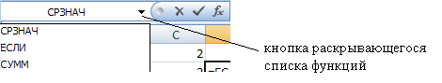
Появится окно аргумента функции СРЗНАЧ, в котором необходимо очистить в поле Число1 предлагаемый диапазон и ввести диапазон данных всех текущих оценок.
- Округлить данные столбца Z до целого значения при формата данных – Числовой, опция Число десятичных знаков.
Построение диаграммы как способ отображения зависимости данных.
- Для построения диаграммы необходимо воспользоваться вкладкой Вставка–мини-панель Диаграмма, тип – График, вид – график с маркерами.
В диаграмме должно присутствовать два ряда данных:
- «Оценка за четверть»
- «Средняя оценка »
«Фамилия, Имя» (Подписи горизонтальной оси),
В диаграмме должна присутствовать легенда, подписи осей, отсутствовать линии сетки.
Тип линии для графика «Оценка за четверть» сделать потолще, цвет красный, тип маркера ⎩, цвет и заливка аналогично линии.
Тип линии для графика «Средняя оценка » стандартный, цвет фиолетовый, тип маркера ⎩, цвет и заливка аналогично линии.
Подписи по оси Х расположить перпендикулярно оси, размер шрифта 8, полужирный.
Подписи по оси Y – размер шрифта 8, полужирный.
В легенде убрать обрамление, расположить в правом нижнем углу диаграммы (см. таблицу-приложение).
Обработка данных с помощью Автофильтра
- Перейти на лист 2, переименовать его в «оценки_9_8».
- Скопировать из таблицы листа «Оценки» столбцы с данными
Фамилия, Имя | Кол-во оценок | Кол-во пропущенных уроков | Средняя оценка за контр. работы | Средняя оценка | Оценка за четверть
на лист «оценки_9_8».
Для копирования выборочных диапазонов данных необходимо выделить первый диапазон, а затем при нажатой клавише Ctrl выделить следующие и с помощью сочетания клавиш Ctrl+С скопировать диапазон несмежных ячеек. Во вновь созданной таблице на листе «оценки_9_8» при необходимости изменить размер столбцов для полного отображения данных.
- В таблице отобразить только тех учеников, которые имеют оценку за четверть 9_8.
- Применить для столбца Оценка за четверть автофильтр (вкладка Данные – Фильтр) Через кнопку раскрывающегося списка выбрать опцию (Числовые фильтры – Настраиваемый фильтр…) и ввести критерий выбора:
оценка за четверть больше или равна 7,5 и оценка за четверть меньше или равно 9,4
- Для полученной выборки учеников построить диаграмму. Тип диаграммы – Гистограмма – Цилиндрическая, вид – Цилиндрическая с группировкой. В полученной диаграмме изменить цвет заливки цилиндров для учеников с _9 на красный (первый щелчок по столбцам гистограммы выделяет ряд данных, второй щелчок точку данных – контекстное меню – Формат точки данных); цвет заливки цилиндров для учеников с _ 8 на синий. В диаграмме должна присутствовать легенда, подписи осей, подписи категорий с округлением до десятых. Подписи по оси Х расположить перпендикулярно оси, размер шрифта 8, полужирный. Подписи по оси Y – размер шрифта 8, полужирный. (приложение см. с обратной стороны)
- Перейти на лист 3, переименовать его в «оценки_5_6_7». Аналогично создать выборку для учеников, которые имеют оценку за четверть 5_6._7. В создании критерия выбора учитывать, что данные (оценки) были округлены до целых чисел. Построить аналогичную диаграмму.
Приложение
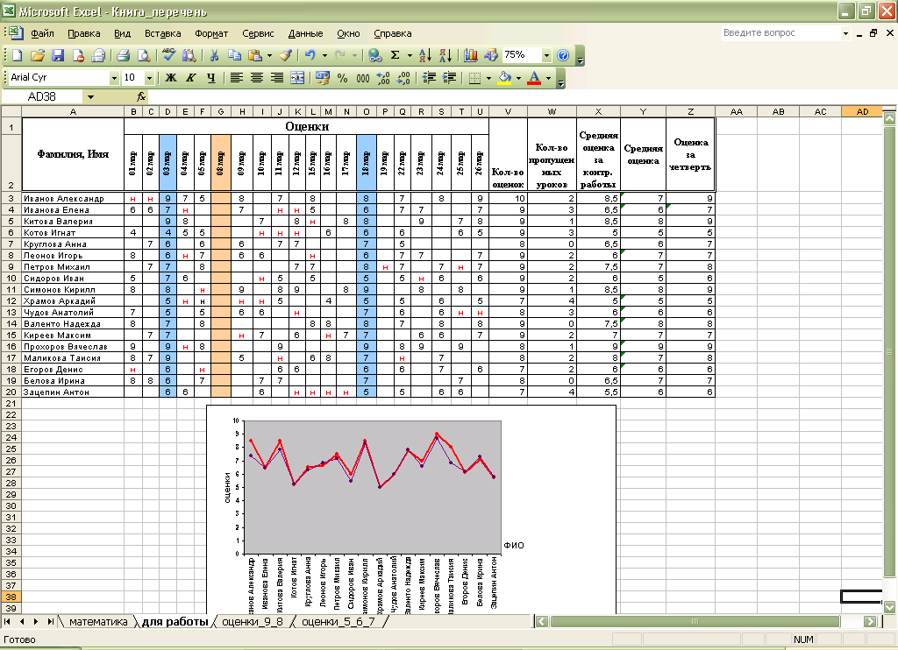

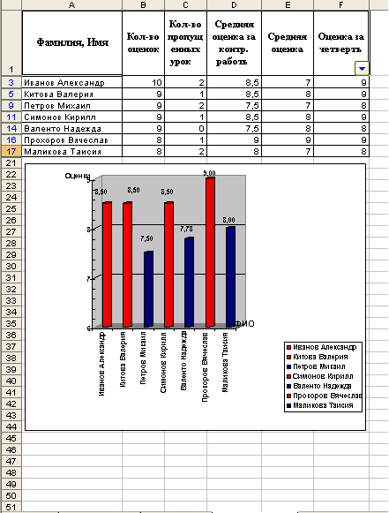 | 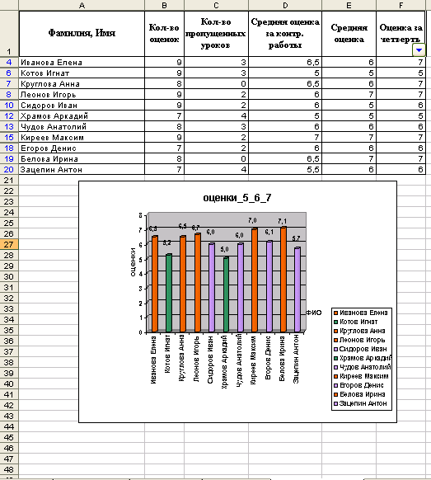
Задание на дом:
- Что такое пользовательский порядок сортировки?
- Как применить Автофильтр к списку?
- Как отменить результаты фильтрации?
- Сколько условий можно наложить на один столбец с помощью команды Автофильтр?
- Каков порядок применения Расширенного фильтра?
- Как отменить результат применения Расширенного фильтра?
- Как задать несколько условий для одного столбца списка с помощью расширенного фильтра?
- Как задать одно условие для нескольких столбцов с помощью расширенного фильтра?
- Как задать разные условия для разных столбцов с помощью расширенного фильтра?

- Дисциплина ЕН.02 Информатика и ИКТ в профессиональной деятельности
- Преподаватели: Белицкая О.В., Жданова А.А.
- Название практической работы Работа с поисковыми системами. (2 часа)
- Выполнить практическую работу: Работа с поисковыми системами.
- Выполненную практическую работы прислать до 21.04.2020г. по адресу электронной почты: zdanova.anna86@mail.ru

Методические рекомендации по выполнению практической работы:

Задание №1
    - Выйдите в Интернет, найдите каталог ссылок на государственные образовательные порталы.
    - Выпишите электронные адреса шести государственных образовательных порталов и дайте им краткую характеристику. Оформите в виде таблицы:

№ | Название портала | Электронный адрес портала | Характеристика портала

Задание №2
- Переведите слова с помощью электронного словаря Promt– www.ver-dict.ru на английский и немецкий языки.
- Занесите результат в следующую таблицу:

Слово | Русско-Английский | Русско-Немецкий
Информатика
Клавиатура
Программист
Монитор
Команда
Винчестер
Сеть
Ссылка
Оператор

Задание №3

- Найдите лексическое значение слов с помощью электронного словаря www.efremova.info/.
- Занесите результат в следующую таблицу:

Слово | Лексическое значение
Метонимия
Видеокарта
Железо
Папирус
Скальпель
Дебет

Задание №4 С помощью одной из поисковых систем найдите информацию и занесите ее в таблицу:

Личности 20 века

Фамилия, имя | Годы жизни | Род занятий
Джеф Раскин
Лев Ландау
Юрий Гагарин

Задание №5. Заполните таблицу, используя поисковую систему Яндекс: www.yandex.ru.

Слова,  входящие в запрос | Структура запроса | Количество  найденных  страниц | Электронный адрес первой найденной ссылки
Информационная  система | Информационная! Система!
 | Информационная + система
 | Информационная - система
 | «Информационная система»
Персональный  компьютер | Персональный компьютер
 | Персональный & компьютер
$title
(Персональный компьютер)
$anchor
(Персональный компьютер)

Задание №6. Произвести поиск сайтов в наиболее популярных поисковых системах общего назначения в русскоязычном Интернете (Рунете).

Ответьте на вопросы:

- Что понимают под поисковой системой?
- Перечислите популярные русскоязычные поисковые системы.
- Что такое ссылка и как определить, является ли элемент страницы ссылкой
- Возможно ли копирование сведений с одной Web-страницы на другую?
- Каким образом производится поиск картинок и фотографий в поисковых системах Интернет?

- Дисциплина ЕН.02 Информатика и ИКТ в профессиональной деятельности
- Преподаватели: Белицкая О.В., Жданова А.А.
- Название практической работы Работа с электронными образовательными ресурсами.. (2 часа)
- Выполнить практическую работу: Работа с электронными образовательными ресурсами.
- Выполненную практическую работы прислать до 28.04.2020г. по адресу электронной почты: zdanova.anna86@mail.ru

Методические рекомендации по выполнению практической работы:
Задание 1
- По номеру рабочего места (или последней цифре зачетной книжки) выбрать из таблицы 1 соответствующий вид товаров/услуг.
По желанию студента товарную группу можно выбрать самостоятельно, согласовав ее с преподавателем.
Таблица 1 – Вариант задания
№ раб. места | Товарная группа
1 | Электроника и бытовая техника
2 | Книжная продукция
3 | Компьютерная техника
4 | Лекарственные препараты
5 | Мебель, предметы интерьеры
6 | Одежда, обувь
7 | Парфюмерия, косметика
8 | Программное обеспечение
9 | Продукты питания
10 | Спортивные товары
11 | Средства связи
12 | Оптика
13 | Автомобильные запчасти, инструменты
14 | Аудио, видео
15 | Ювелирные изделия
- Пользуясь средствами поиска сети Интернет найти 4 электронных магазина, торгующих соответствующими товарами/услугами, и занести названия и web-адреса магазинов в таблице 2.
- Выбрать название товара/услуги процесс покупки которого будет моделирован, и занести его название в таблице 2.
Таблица 2 – Данные электронного магазина
№  вар-та | Товарная группа | Название  магазина | Web-адрес магазина | Название товара/услуги
- Для осуществления процесса покупки в большинстве электронных магазинов необходимо пройти регистрацию. При нежелании предоставлять реальные данные о себе (имя, адрес, e-mail) в процессе регистрации можно ввести данные, не соответствующие действительности.
- После завершения процесса покупки занести в отчет ответы на указанные ниже вопросы по каждому из четырех электронных магазинов:
- Оцените товарный ассортимент магазина (наличие разделов и подразделов).
- Сколько шагов, потребовалось для поиска необходимого товара (при использовании меню и поисковой системы).
- Оцените полноту представленного текстового описания выбранного товара/услуги.
- Отметьте достоинства и недостатки пользовательского интерфейса.
- Отметьте наличие/отсутствие графического и мультимедийного описания товара (видео, звук) и их влияние на скорость загрузки web-страниц.
- Проводилась (и на каком этапе) или нет регистрация посетителя. Какие сведения потребовались.
- Предлагались ли какие-либо дополнительные услуги при формировании Корзины (в т.ч. для повторных клиентов).
- Перечислить предлагаемые электронным магазином системы оплаты.
- Перечислить предлагаемые электронным магазином системы доставки.
- Занести результаты сравнения электронных магазинов по 5-ти бальной шкале в таблице 3.
Таблица 3 – Результаты сравнения данных по электронным магазинам
№ | Критерии оценки | Магазин 1 | Магазин 2 | Магазин 3 | Магазин 4
1 | Скорость загрузки сайта
2 | Полнота текстового описания
3 | Степень дружественности интерфейса
4 | Графическое и мультимедийное описание
5 | Удобство системы регистрации
6 | Дополнительные сервисные услуги
7 | Полнота онлайновой помощи
8 | Стоимость выбранного товара
9 | Количество товарных разделов
10 | Количество шагов при поиске
11 | Количество систем оплаты
12 | Количество систем доставки

Ответьте письменно на впоросы:
- В чем отличия традиционной торговли от электронной?
- Сегмент B2C.
- Что такое электронный магазин?
- В чем преимущества и недостатки электронных магазинов?
- В чем особенности заказа товаров от заказа услуг?
- Что такое электронная витрина?
- Перечислите структурные разделы электронного магазина?
- Зачем нужна регистрация посетителей электронного магазина?
- Функции электронной корзины?
- Какие системы оплаты заказа используются в электронной коммерции?
- Какие схемы доставки используются в электронной коммерции?

